015 HEMOGLOBINÓMETRO DE SAHLI
Figura 1. Hemoglobinómetro de Sahli
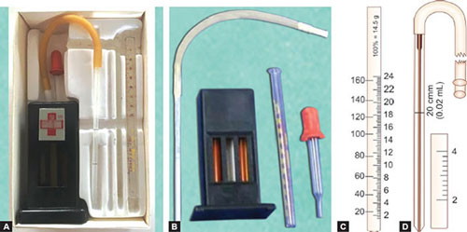
…la hemoglobina contenida en una cantidad conocida sangre se convierte en hematina ácida mediante ácido clorhídrico. Luego se compara el color con un tubo estándar que contiene hematina ácida de concentración conocida
Fuente: Varshney, VP and Bedi, Mona (2023). Ghai’s Textbook of Practical Physiology. Jaypee Brothers Medical Publishers (P) Ltd. Available from: https://www.jaypeedigital.com/eReader/chapter/9789354658952/ch1 (1)

El neurólogo británico William Gowers (1845-1915) inventó el hemoglobinómetro en 1875. Este dispositivo permite medir rápidamente la cantidad de hemoglobina en la sangre comparando su color con un tubo de referencia. Posteriormente en 1902 Hermann Sahli desarrolló un hemoglobinómetro conservando el fundamento de la colorimetría (1).
La medición rutinaria de los niveles de hemoglobina desafió la suposición errónea de que las personas pálidas eran automáticamente anémicas, así mismo fue útil en casos de personas con anemia marcada y que decían tener “un buen color” (1).
Referencias
- Alstead S. Observations on Sahli's Hæmoglobinometer. Postgrad Med J. 1940 Aug;16(178):278-86. doi: 10.1136/pgmj.16.178.278. PMID: 21313209; PMCID: PMC2477104.

